CHI ĐOÀN LÝ THÁNH TÔNG HƯỞNG ỨNG NGÀY ĐOÀN VIÊN
ĐỢT 1 NĂM 2024
Ngày 24/3/2024, Quận Đoàn 8 phát động Ngày Đoàn viên đợt 1 năm học 2024, chi đoàn trường Trung học cơ sở Lý Thánh Tông thực hiện vệ sinh cổng trường, chăm sóc bồn hoa.
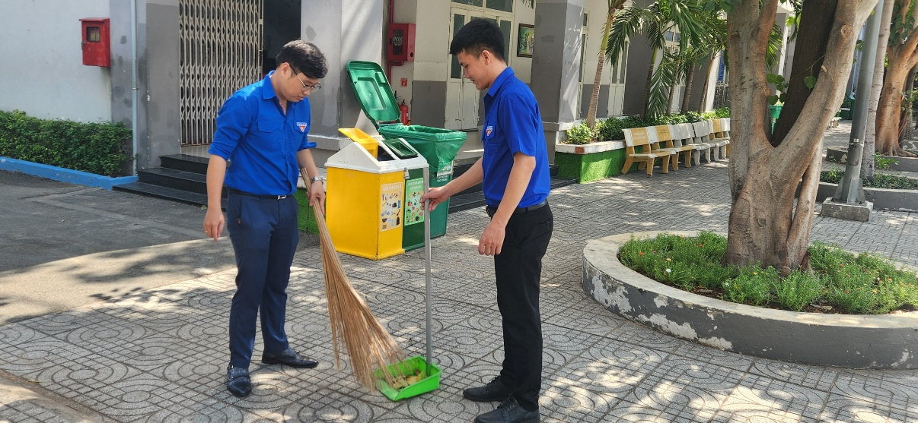
Dọn dẹp khuôn viên trường học.
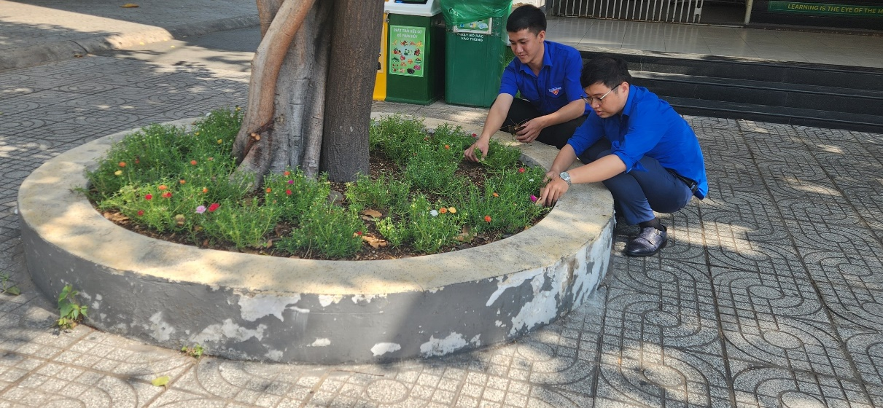
Nhổ cỏ, dọn lá khô ở bồn cây
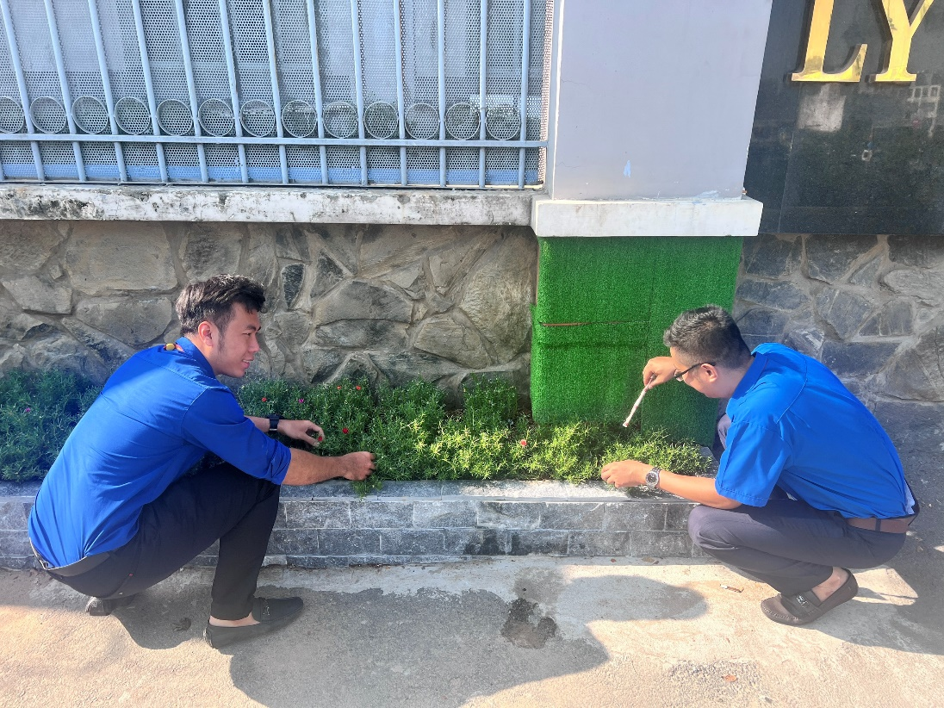
Dọn bồn hoa cổng số 1.
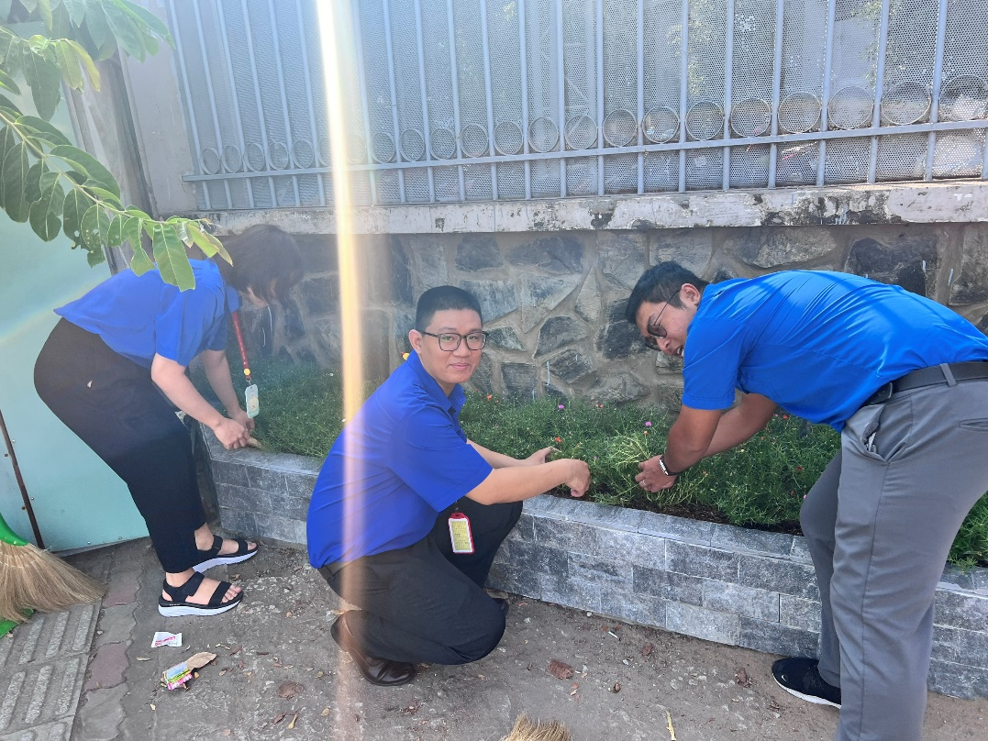
Nhổ cỏ bồn hoa.
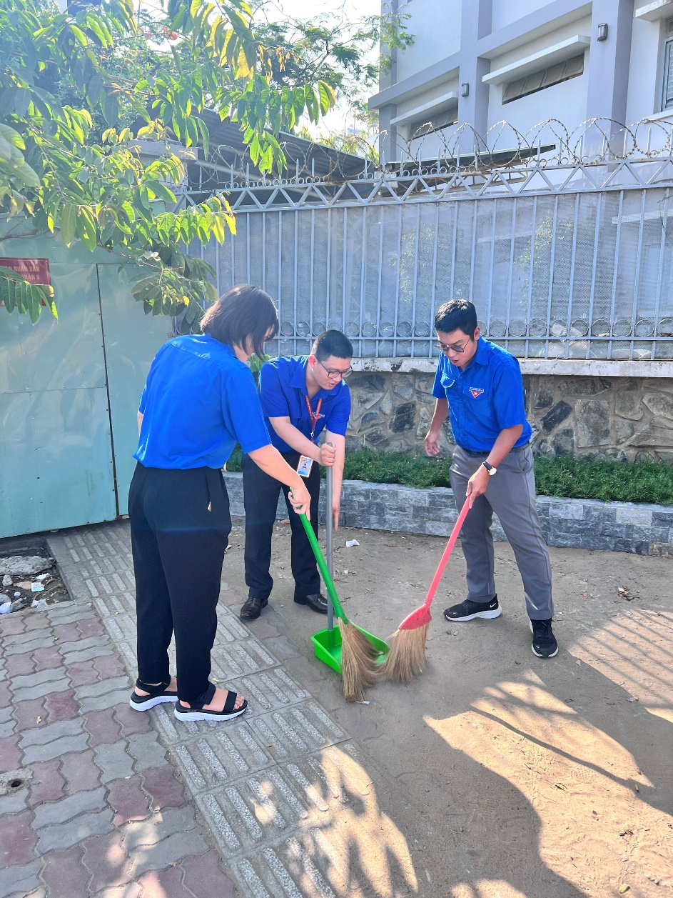
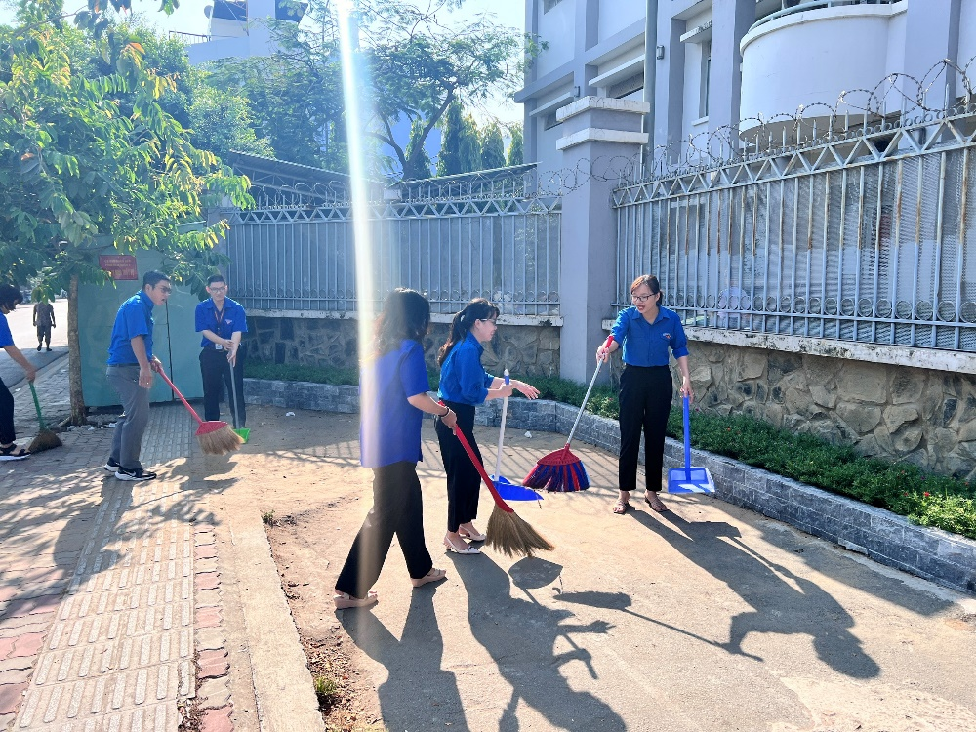
Dọn vệ sinh trước cổng trường học.
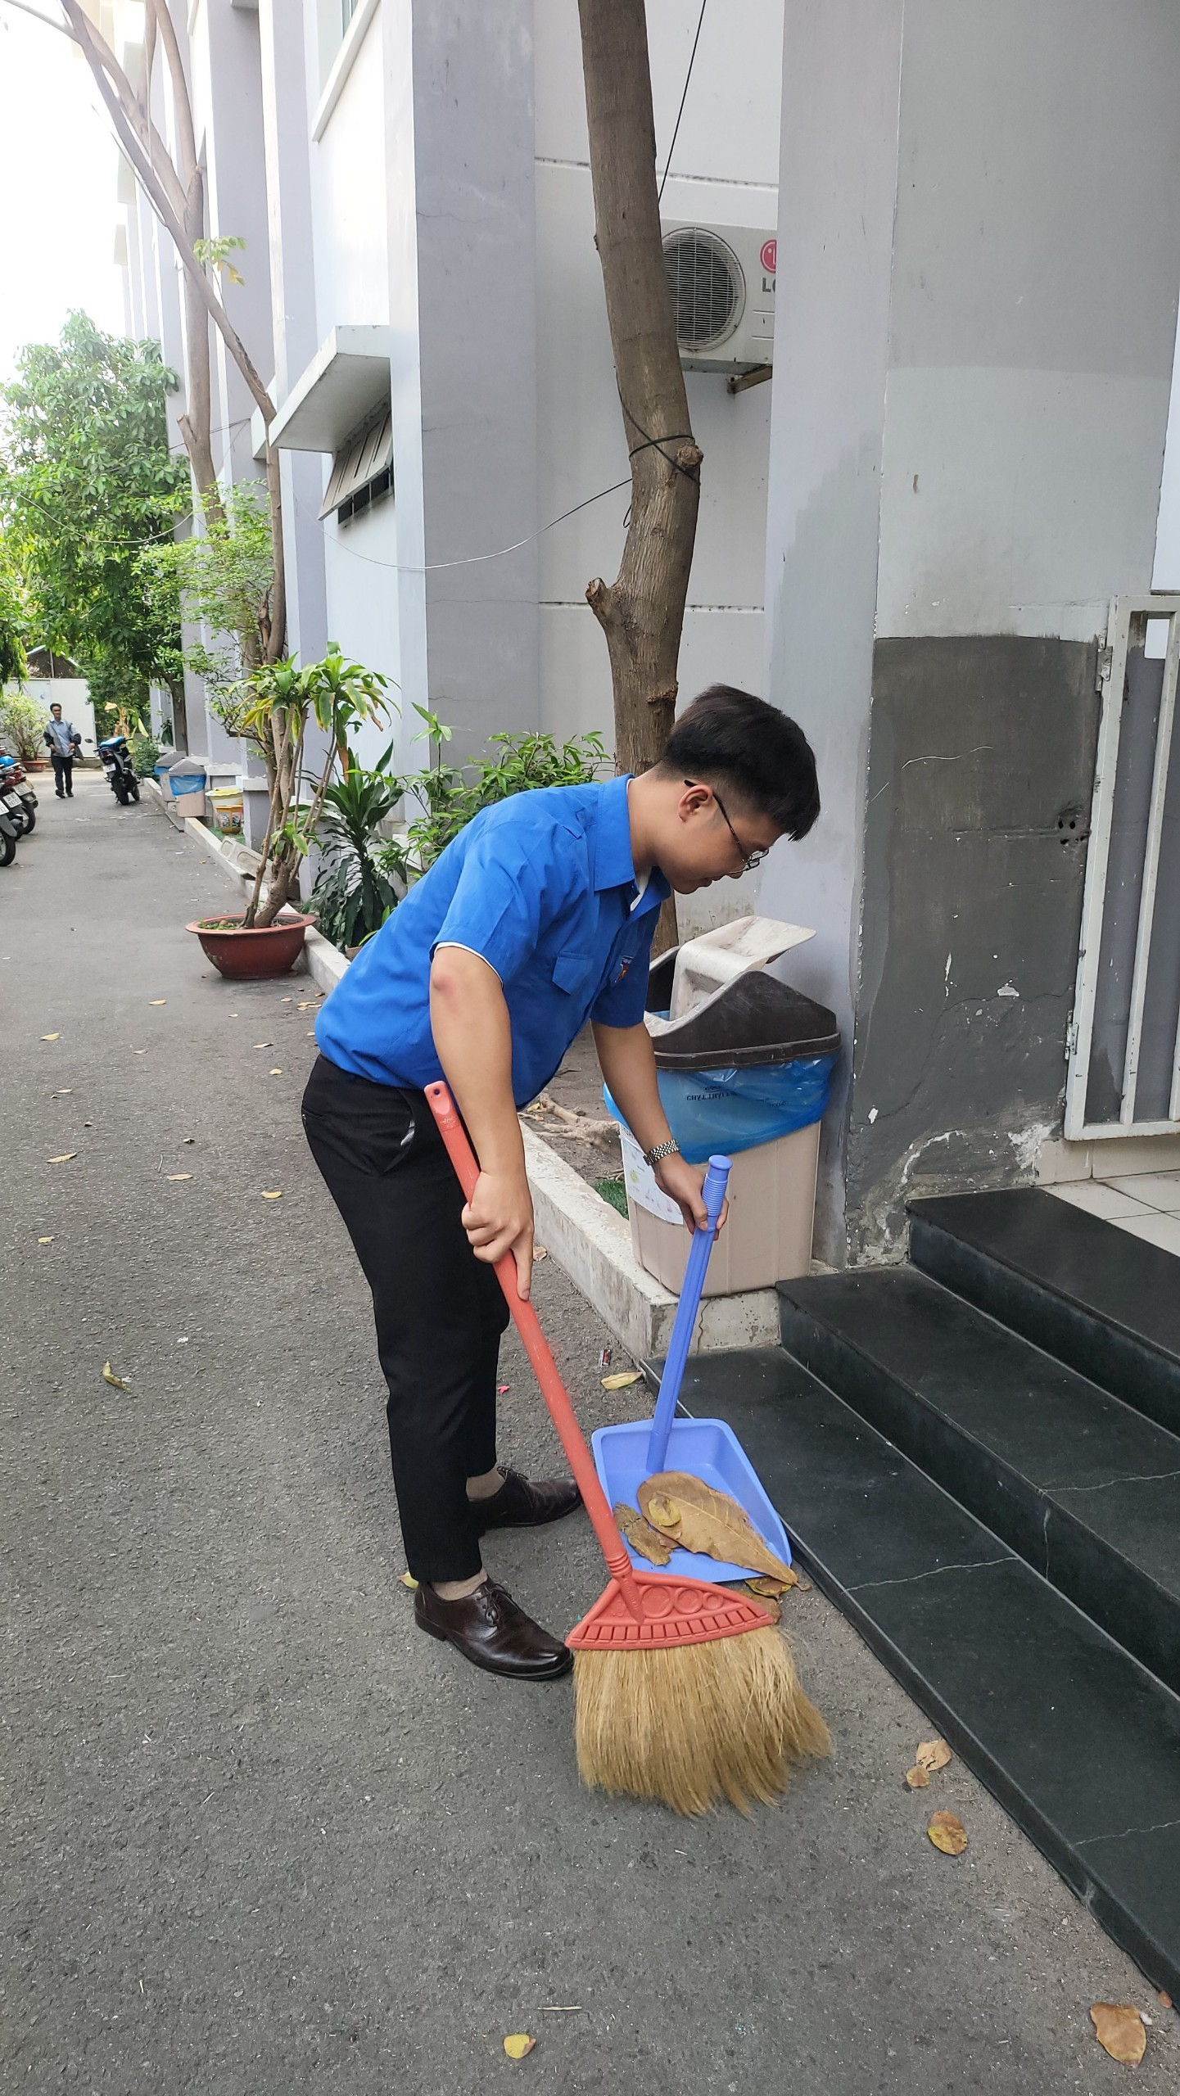
Dọn dẹp khu vực nhà giữ xe.

